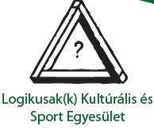
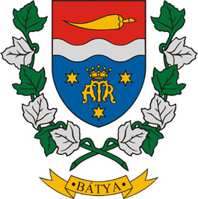

XXVI.. Bátya Kupa gyermek sakkverseny

(A XV. dr Bán Jenő sakk emlékverseny-sorozat 5 fordulója)

A verseny rendezője: | Általános Iskola és Óvoda Bátya  Bátya Község Önkormányzata  Logikusakk Oktatási Kulturális és Sport Közhasznú Egyesület Kalocsa
A verseny célja: | Felkészülési lehetőség biztosítása az előttünk álló alapfokú és diákolimpiai versenyekre  Sakkbarátság ápolása, kialakítása  Emlékezni Dr Bán Jenőre az emlékverseny-sorozat névadójára
A verseny helye: | Általános Iskola  Bátya  Úttörő utca 1
Verseny ideje: | 2016 február 20 (szombat)  Megnyitó: de. 9 óra  Eredményhirdetés: kb. 14,30 óra
Nevezési cím: | Csupor Péter  Kalocsa, Széchenyi út 49.  Tel:06-30-372-9626:  Email: csupica@freemail.hu
Nevezési határidő: | 2016 február 19
Nevezési díj: | Egyéni versenyben: 500 Ft/fő
Korcsoportok: | Alsós fiúk  Alsós lányok  Felsős fiúk  Felsős lányok  Felnőtt kategória
Díjazás és lebonyolítás: | Minden korcsoport győztese vándorserleget nyer, az 1-3 helyezett érem az 1- 6 helyezett oklevél és tárgydíjazásban részesül.  A lebonyolítás a XVI. dr. Bán Jenő emlékverseny versenykiírása szerint történik
Egyebek: | A verseny lebonyolítása a Magyar Sakkszövetség versenyszabályai alapján történik.

Minden érdeklődőt szeretettel várunk!

Bátya 2016 január 20

